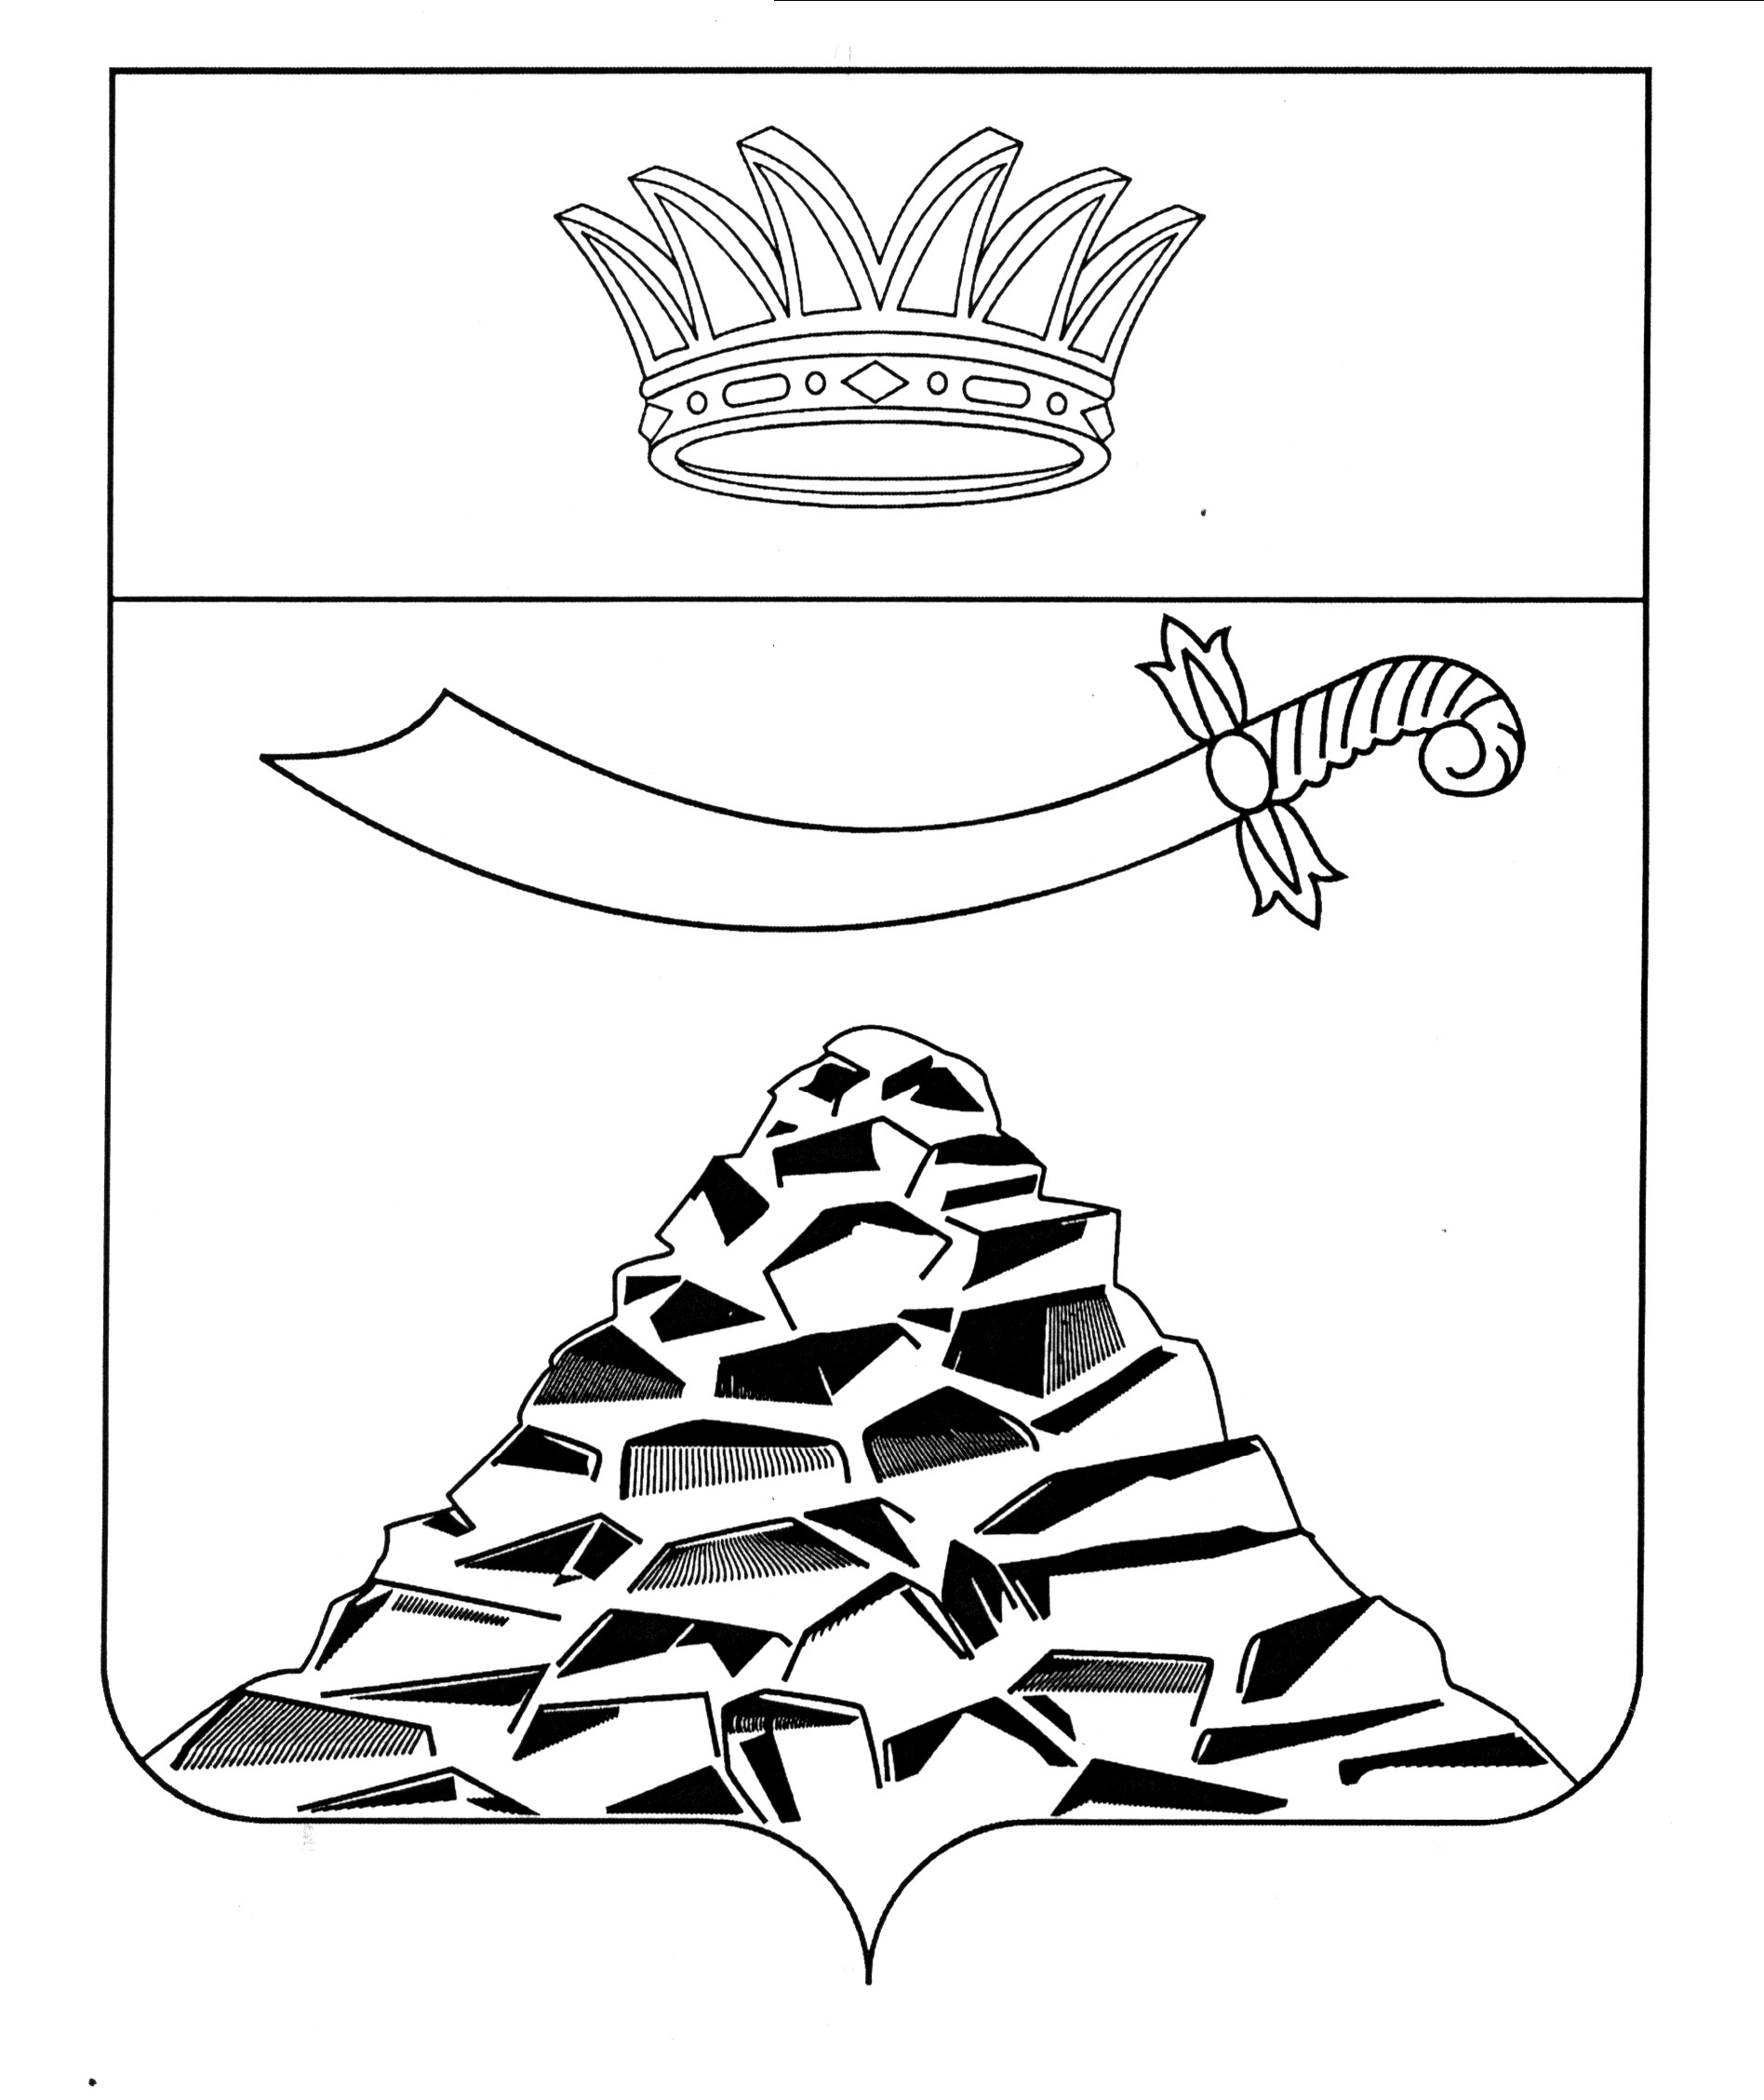

ПОСТАНОВЛЕНИЕ

АДМИНИСТРАЦИИ МУНИЦИПАЛЬНОГО ОБРАЗОВАНИЯ
«ЧЕРНОЯРСКИЙ РАЙОН»
АСТРАХАНСКОЙ ОБЛАСТИ

от 07.12.2021г. № 290
с.Черный Яр

Об утверждении комплексной схемы
организации дорожного движения
(КСОДД) Черноярского района
Астраханской области

Во исполнение Указа Президента Российской Федерации от 07.05.2018 № 204 «О национальных целях и стратегических задачах развития Российской Федерации на период до 2024 года» и в связи с разработкой комплексной схемы организации дорожного движения (КСОДД) Черноярского района Астраханской области, администрация муниципального образования «Черноярский район»
ПОСТАНОВЛЯЕТ:
- Утвердить комплексную схему организации дорожного движения (КСОДД) Черноярского района Астраханской области.
- Организационному отделу администрации МО «Черноярский район» (Сурикова О.В.) обеспечить размещение настоящего постановления на официальном сайте администрации МО «Черноярский район».
- Контроль за исполнением настоящего постановления возложить на первого заместителя главы администрации района, начальника управления сельского хозяйства С.И. Никулина.

Глава района Д.М.Заплавнов

